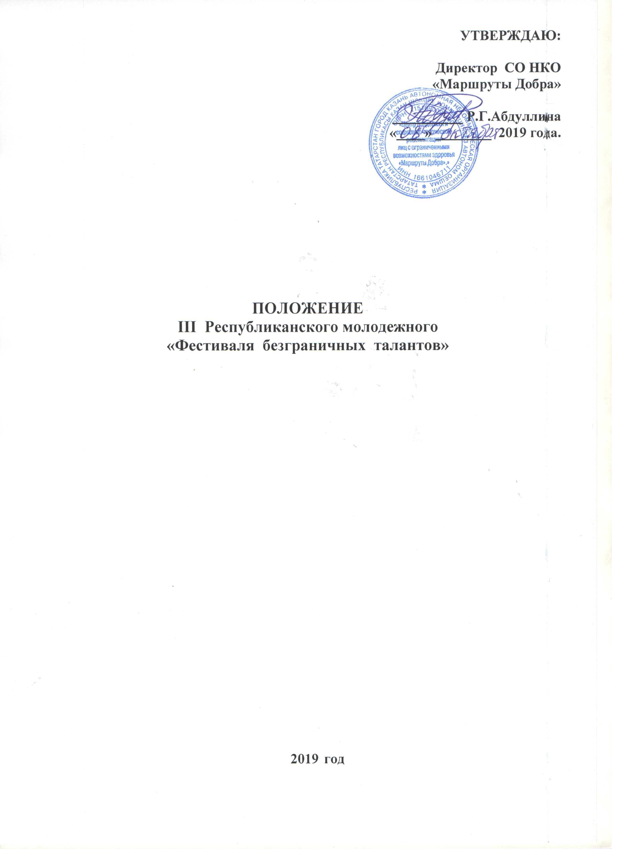

1 Общие положения

1.1. Настоящее Положение о III Республиканском молодежном «Фестивале безграничных талантов» (инклюзивном проекте для молодежи от 14 до 35 лет с инвалидностью и без) (далее – Фестиваль) утверждает порядок организации и условия проведения Фестиваля
1.2. Фестиваль направлен на развитие гражданской активности и поддержку талантливой республиканской молодежи с инвалидностью и ограниченными возможностями здоровья; инклюзивных молодежных коллективов
1.3.Общее руководство проведением Фестиваля и ее организационное обеспечение осуществляет Организационный комитет (далее – Оргкомитет).

- Цель и задачи Фестиваля

2.1. Цель Фестиваля
Содействие формированию молодежного инклюзивного сообщества через предоставление молодежи с инвалидностью из городов и районов Республики Татарстан фестивальной площадки для демонстрации своих достижений в спорте, в профессии, в творчестве, общественной деятельности и создание условий для проявления социально-значимой общественной активности молодежи с инвалидностью
2.2. Задачи Фестиваля
- выявить в районах республики примеры историй успеха и достижений молодежи с инвалидностью, мужественного преодоления трудных жизненных ситуаций, примеры успешной реализации волонтерских инициатив и социальных проектов
. показать в формате Фестиваля творческий потенциал молодых людей с инвалидностью, спортивных коллективов, творческих объединений молодежи с ограниченными возможностями здоровья и без

3 Организационная структура Фестиваля

4.1 Общее руководство и организационное обеспечение Фестиваля осуществляет организационный комитет (далее – Оргкомитет).
4.2 Оргкомитет решает следующие задачи:
- Утверждает план проведения Фестиваля;
- Ведет оперативную работу по организации и проведению Фестиваля
- Осуществляет взаимодействие с организациями и должностными лицами, задействованными в работе по подготовке и проведению Фестиваля
- Формирует Жюри Фестиваля

4 Жюри Фестиваля

5.1 Состав Жюри Фестиваля, во главе с председателем, формируется и утверждается оргкомитетом Фестиваля из числа компетентных специалистов в области социальной работы, сценического, декоративно-прикладного, изобразительного искусства, представителей органов государственной власти
5.2 Жюри Фестиваля осуществляет отбор участников в финал Фестиваля и определяет победителей по номинациям
5.3 Решения Жюри оформляются протоколом

5 Условия участия в Фестивале

3.1 Участие в Фестивале является бесплатным
3.2 В Фестивале могут принять участие
- молодые люди с инвалидностью и с ограниченными возможностями здоровья в возрасте от 14 до 35 лет
- инклюзивные творческие коллективы, имеющие в полном или частичном составе участников с инвалидностью и ограниченными возможностями здоровья,
проживающие на территории Республики Татарстан, активно реализующие свои способности и имеющие достижения в общественной деятельности, в творчестве, в спорте, в бизнесе, в профессии и др.

3.3 Принимаются заявки по номинациям:
1 «Беспокойные сердца» (молодежь с инвалидностью и без, реализующие социальные проекты, активные участники благотворительных мероприятий, волонтеры и инклюзивные волонтеры и др.)
2 «Красота в деталях» (декоративно - прикладное искусство )
3 «Наша любовь - сцена» (театральное творчество, художественное слово, театры моды и др. )
4 «Музыка нас связала» (вокал, жестовое пение, инструментальное исполнение; музыкальные коллективы)
5 «Литературное творчество» (малая проза и поэзия )
6 «Спорт без границ» (победители и призеры спортивных соревнований)
7 «В ритме танца» (хореография: отдельные исполнители и танцевальные коллективы)
8 «IT – интеллектуалы» (победители и призеры конкурсов и олимпиад по информационным технологиям, по робототехнике и др.)
9 «Вдохновленные искусством» (фотография, графика, живопись и др. )
10 «Уверенные в будущем. Профессионалы» (молодые люди с инвалидностью, достигшие успехов в профессиональной деятельности)
Также предусмотрены специальные номинации по инициативе Оргкомитета и спонсоров

3.4 Для участия в Фестивале необходимо:

1) Зарегистрироваться на страничке Фестиваля: vk.com/talantfestrt
2)Подготовить следующие материалы (в электронной версии)
- заявку (подписанную участником и руководителем) по образцу (индивидуальную или коллективную) Приложения 1,2
- фотографию (портрет) участника или фотографию коллектива – участника
- эссе (рассказ о себе) (рассказ о коллективе) - о своих увлечениях, победах, друзьях, планах или история создания коллектива и его успехах
- копии дипломов, грамот, благодарственных писем
- фотографии наград (медалей, кубков, призов и т.д.)
- дополнительные материалы по выбранной участником номинации:

для номинаций:
- «Наша любовь - сцена»
- «Музыка нас связала»
- «В ритме танца»
-представить видео c демонстрацией выступления, название номера

для номинаций:
«Красота в деталях»
«Вдохновленные искусством»
- фотографии творческих работ (не менее 5), желательно цветные и четкие, с указанием ФИО автора работы, названия работы, техники, материала
- а для фотографов - не менее 5 фоторабот, в формате jpg, цветные или ч/б, с указанием ФИО автора работы, названия работы

для номинации
«Литературное творчество»
- печатный вариант произведений, авторские сборники (по желанию),

3.5 Заявку можно подать только по одной номинации.

Победители прошлых лет (фестивалей) не могут подать заявку по той же номинации, в которой они уже побеждали. Но могут участвовать в Фестивале по другой номинации.

3.6 Не рассматриваются заявки:

- не соответствующие требованиям Положения
- противоречащие нормам морали и этики.

6 Условия и порядок проведения Фестиваля

6.1 - Прием заявок - с 4 ноября 2019 г. по 28 декабря 2019 г.
Заявка и материалы на Фестиваль принимаются только в электронном виде. Папку с заявкой и материалами (Название папки – это ФАМИЛИЯ участника) с пометкой «Фестиваль безграничных талантов» отправить на электронную почту: marschruty.dobra@yandex.ru

6.2 - Отборочный (заочный) этап – с 13 января 2020 г. по 15 февраля 2020г. – проводится в форме рассмотрения заявок и портфолио участников и определения участников зонального этапа

6.3 – Зональный этап – март - апрель 2020г. проводится в форме очного участия и включает в себя определение победителей Фестиваля. Дополнительная информация по проведению данного этапа будет размещена на страничке Фестиваля vk.com/talantfestrt

6.4 - Финал – май 2020 г Церемония награждения победителей Фестиваля

7. Награждение и поощрение участников Фестиваля

7.1 Все участники Фестиваля получают Сертификаты участника
7.2 Победители Фестиваля награждаются Дипломами и памятными подарками
7.3 Руководители (педагоги) творческих коллективов, тренеры и наставники участников награждаются Благодарственными письмами

8 ПРОЧИЕ УСЛОВИЯ

8.1 Подача заявки означает согласие на обработку персональных данных (в соответствии с Федеральным законом N 152-ФЗ «О персональных данных») и согласие со всеми пунктами настоящего Положения Фестиваля-
8.2 Фото и видео - материалы коллективов и отдельных исполнителей, подавших заявку на участие в Фестивале, не возвращаются и могут быть использованы Оргкомитетом для размещения на своем сайте и на своих страницах в социальных сетях.
8.4 Возникающие спорные вопросы решаются путем переговоров с Оргкомитетом.

Контактная информация:
Абдуллина Резеда Гареевна – 8 (917) 273 51 57
marschruty.dobra@yandex.ru, rezeda.abdullina16@gmail.com,
422520, г. Казань, ул. 8 Марта, д. 18Б, оф. 3.4.
Республиканский центр социально ориентированных некоммерческих организаций Общественной палаты Республики Татарстан
Приложение 1
ЗАЯВКА - АНКЕТА
на участие в III Республиканском молодежном
«Фестивале безграничных талантов»
(индивидуальная)

1 Фамилия, Имя, Отчество участника _____________________________ __________________________________________________________________
2 Число, месяц, год рождения участника _______________________________
3 Место учебы / работы участника ____________________________________
__________________________________________________________________
4 Контактный телефон участника _____________________________________
5 E-mail участника _________________________________________________
6 Адрес места жительства участника _________________________________
__________________________________________________________________
7 Категория: ______________________________________________________
( инвалид (группа инвалидности), ребенок – инвалид)

8 Номинация ______________________________________________________
9 Фамилия, Имя, Отчество руководителя (педагога, тренера) __________________________________________________________________
10 Контактный телефон; E-mail руководителя (педагога, тренера) __________________________________________________________________
11 Место работы и должность руководителя участника __________________________________________________________________
Внимание! Подача заявки означает согласие на обработку персональных данных (в соответствии с Федеральным законом N 152-ФЗ «О персональных данных») и согласие со всеми пунктами настоящего Положения III Республиканского молодежного «Фестиваля безграничных талантов»

Подпись участника Фестиваля (обязательно)___________________________
Подпись законного представителя участника либо руководителя (обязательно)_______________________________________________________

«_____» ______________ 2019 г.

Приложение №2

ЗАЯВКА АНКЕТА
на участие в III Республиканском молодежном
«Фестивале безграничных талантов»
(коллективная)
1 Полное название коллектива – участника __________________________
__________________________________________________________________
2 Ф.И.О., должность руководителя коллектива – участника ______________
__________________________________________________________________
3 Контактный телефон, e-mail руководителя коллектива - участника __________________________________________________________________
4 Направляющая сторона (название)___________________________________
__________________________________________________________________
5 Номинация ______________________________________________________
6 Название номера / презентации _____________________________________
__________________________________________________________________
7 Количество участников в коллективе ________________________________
руководителей________________________сопровождающих______________

Внимание! Подача заявки означает согласие на обработку персональных данных (в соответствии с Федеральным законом N 152-ФЗ «О персональных данных») и согласие со всеми пунктами настоящего Положения III Республиканского молодежного «Фестиваля безграничных талантов»

Подпись руководителя коллектива, законного представителя участника, либо лица, его заменяющего (обязательно)___________________________

«_____» ______________ 2019 г.

